Das Harter Plateau

Ein Beispiel für Suburbanisierung im Linzer Süden
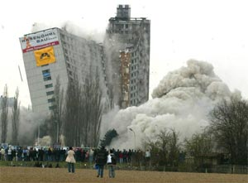

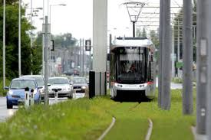

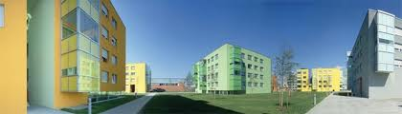

Im Fach Geografie und Wirtschaftskunde
Eingereicht bei Prof. Koller
Von Florentina Ferstl
8a, April 2012

- Einleitung...........................................................................................2

- Das Harter Plateau - aus persönlicher Sicht...................................2

  - Ein seit mehr als 45 Jahre am Harter Plateau lebendes
Ehepaar blickt auf die Entwicklung zurück.....................................2
  - Wie zufrieden ist das Ehepaar mit seiner heutigen
Wohnsituation am Harter Plateau?................................................5

- Begriffserklärungen..........................................................................6

  - Der Prozess der Suburbanisierung (im Überblick).........................6

4. Suburbanisierung am Harter Plateau..............................................10

4.1 Entwicklung auf Basis der Luftbilder von 1975, 1999, 2006..........10
(Was kommt hinzu?)
4.1.1 Errichtung von Wohnbauten.........................................................11
4.1.2 Schaffung neuer Standorte für Handelsbetriebe/
Expansionsmöglichkeiten.............................................................12
4.1.3 Errichtung von Freizeitangeboten (Fitness, Wellness,..) .............13

5. Problemfelder und ihre Lösungen...................................................14

5.1 Verkehrssituation...........................................................................14
5.2 Wohnsituation................................................................................15

6. Potentiale der zukünftigen Entwicklung .........................................17
auf Basis der heute gültigen Flächenwidmung und der persönlichen Einschätzung

7. Zusammenfassung............................................................................18

8. Quelle..................................................................................................19

- Einleitung

In der vorliegenden Arbeit für den Geographie- und Wirtschafskundeunterricht habe ich mich mit dem Thema der Suburbanisierung, den damit verbundenen Veränderungen, Chancen und den Problematiken eines Stadtteils beschäftigt.
Als Beispiel habe ich mich des Harter Plateaus im Linzer Süden bedient. Einerseits, weil ich mich ein Stück damit verbunden fühle, da meine Großeltern schon seit mehr als 45 Jahr in dieser Gegend wohnen, andererseits bin ich als Leondingerin auch selbst oft mit diesem Stadtteil konfrontiert.
Bei den etwaigen Besuchen meiner Großeltern oder bei diversen Erledigungen in dieser Gegend habe ich mir oftmals Gedanken gemacht.
Was ist mit dieser Gegend passiert? Warum wirkt alles einerseits geplant, andererseits jedoch wie ein unvollständiges Puzzle? Was ist ein Anreiz für Leute in eine so trostlose Gegend zu ziehen? Warum expandieren so zahlreiche Firmen in diesen Stadtteil? Wie wird sich diese Gegend entwickeln? Und was wird versucht um, diese Gegend attraktiver zu gestalten?
In meiner folgenden Arbeit habe ich versucht, durch eine persönliche Geschichte in die Thematik einzuführen und im Anschluss daran Antworten auf die Fragen zu finden.

- Das Harter Plateau aus persönlicher Sicht

2.1 Ein seit mehr als 45 Jahren am Harter Plateau lebendes Ehepaar blickt auf die Entwicklung zurück

Nachdem wir 1960 geheiratet haben, sind wir in das Elternhaus meines Mannes gezogen, um uns dort besser um dessen Eltern kümmern zu können. Wir sind dort in einen Hof in der Herderstraße in der Nähe von St. Isidor übersiedelt, der heute im Vergleich zu damals kaum mehr wiederzuerkennen ist. Noch viel stärker als unser Hof hat sich aber die Umgebung verändert. Alle Felder, die wir damals noch landwirtschaftlich genutzt haben, sind in Bauland umgewidmet worden und nach dem Verkauf bebaut worden.
Die Gegend ist heute wie damals, nicht das „Gelbe vom Ei“, wobei sie mir damals, als noch keine Firmen dort angesiedelt waren und auch die Verkehrssituation noch nicht so turbulent war, um vieles idyllischer schien.
Wir haben uns schon sehr wohl gefühlt, als wir in den Hof gezogen sind, da für uns der Traum vom eigenen Haus im Grünen in Erfüllung gegangen ist. Natürlich hätten wir lieber in einer stadtnäheren und besseren Gegend gewohnt aber das war damals für uns schlicht und einfach unleistbar. In der Herderstraße hatten wir alles, was für uns wichtig schien. Es gab vor Ort ein paar kleine Nahversorger und viele Lebensmittel bekam man auch von den Bauern in der Umgebung.
Unsere Töchter verbrachten ihre Kindheit in einer ungefährlichen und sicheren Gegend im Grünen.
Erst 1973, als man versucht hat günstige Wohnmöglichkeiten für Arbeiter die größtenteils im Linzer Industriegebiet tätig waren zu schaffen, musste ich erstmals feststellen, dass diese Wohngegend an Reiz und Attraktivität verloren hat.

Wie aus dem Nichts schossen aus dem Boden zwei wuchtige Hochhäuser, in die man Familien Wand an Wand pferchte. Ich hatte das Gefühl, dass dieses Projekt nicht ausreichend durchdacht worden war und man nur im Sinn hatte, möglichst billigen Wohnraum zu schaffen.
Es mangelte an sämtlichen Unterhaltungsmöglichkeiten für Kinder, die mit ihren Eltern in diese Wohnungen zogen. Es gab keine Freizeitparks, keine Sportanlagen, und zu wenige Kindergartenplätze. Die Eltern, der in den Hochhäusern lebenden Familien, waren größten Teils berufstätig und so trieben sich die Kinder nachmittags auf den Straßen herum. Manche Jugendlichen begannen aus Langerweile zu randalieren andere wurden sogar gewalttätig. Es verging kaum ein Tag an dem die Polizei nicht einen Einsatz in der Region der Hochhäuser hatte.
Dazu kam noch, dass viele Familien anderer Nationalität waren und ihre anderen Kulturen ausleben wollten. Das verursachte zusätzliche Spannungen.
Gebessert hat sich die Situation, wenn auch nur in geringem Ausmaß in den darauffolgenden Jahren. Die Stadt begann Unterhaltungsmöglichkeiten zu schaffen, wie etwa Sportplätze oder das Freibad.
Leider waren Gewalt, Vandalismus und Drogen immer noch ein Thema.
Schließlich wurde aber die Wohnsituation in den Hochhäusern unerträglich, sodass man im April 2003 die Hochhäuser sprengte und den Bewohnern neue Wohnmöglichkeiten bot, wie etwa die Papageiensiedlung.
Im Laufe der Zeit haben sich viele Betriebe und Geschäfte in dieser Region angesiedelt und man hat auch versucht den Verkehr zu regeln.

Oman, Felicitas (2012). Persönliches Interview, geführt vom Verfasser. Linz, 20. Februar 2012

  - Wie zufrieden ist das Ehepaar mit seiner heutigen Wohnsituation am Harter Plateau?

Im allgemeinen fühlen wir uns hier, in der Herderstraße, sehr wohl. Die Nachbarn sind ausgesprochen nett und für unser alter ist es gerade recht hier. Wir können ohne Auto alle wichtigen Besorgungen erledigen und Dank der guten öffentlichen Verkehrsverbindung (Linie 3) kommen wir auch problemlos in die Innenstadt.
Mühsam ist es nur, wenn man mit öffentlichen Verkehrsmitteln in die Plus City möchte, da es keine direkte Verbindung gibt und man von der Straßenbahn in den Bus umsteigen muss.
Etwas traurig stimmt es mich manchmal, dass die Gegend sehr trostlos und ohne jeglichen Liebreiz scheint. Entlang der Welserstraße hat man ein Gebäude nach dem anderen hingestellt, auf den äußeren Eindruck jedoch hat man keinen Wert gelegt.
Die Umgebung hier wirkt kalt, grau, düster und einsam. Besonders im Herbst und Winter pfeift der Wind oft sehr ungemütlich entlang der Welserstraße durch die Häuserfronten.
Ich fühle mich eigentlich auch recht sicher in dieser Gegend, nur meinen Enkelkindern rate ich ab, sich zu später Stunde noch in der Region des Harter Plateaus aufzuhalten. Immer wieder hört man leider von Gewaltakten und Ähnlichem.
Umziehen würde ich in meinem Alter aber auch nicht mehr wollen, wir haben uns an diese Umgebung gewohnt und fühlen uns hier zuhause.

Oman, Wolfgang (2012). Persönliches Interview, geführt vom Verfasser. Linz, 23. Februar 2012

- Begriffserklärungen

3.1 Der Prozess der Suburbanisierung im Überblick

Suburbanisierung oder Stadtflucht bezeichnet man die Abwanderung städtischer Bevölkerungen oder Funktionen von der Kernstadt in umliegende Regionen.

In fast allen österreichischen Zentralräumen kann man Suburbanisierungsprozesse beobachten. Neben der Ausdehnung der Stadt in ihr Umland kommt es auch oft zu Auslagerungen von sogenannten Cityfunktionen (z.B. Wohnen, Einzelhandel, Finanzsektor, unternehmensbezogene Dienstleistungen, Kultur und Bildung...) in Stadtrandgebiete. Neben der Wohnfunktionen haben in den letzten Jahren vor allem neue Verkaufs- und Lagerhaltungsformen an Bedeutung gewonnen und viele Betriebe haben in das Umland expandiert.
Die Folgen der nur teilweisen Auslagerung von städtischen Funktionen sind etwa eine steigende Verkehrsbelastung, da oft verabsäumt wird rechtzeitig die notwendigen strukturellen Infrastruktureinrichtungen zu schaffen.
Auch die Gemeinden werden ständig damit konfrontiert, durch Umwidmung von
Grünland, zusätzliches Bauland zur Verfügung zu stellen.
Unter Zersiedelung der Landschaft versteht man das unkontrollierte und unstrukturierte Wachstum von Ortschaften in noch unbebauten Raum. Dieser Begriff steht meist im Zusammenhang mit Suburbanisierung und wird oft als negative Beschreibung dieses Prozesses verwendet.

Von diesem ungeregelten Wachstum von Siedlungen sind vor allem Zentralräume und ihre unmittelbare Umgebung betroffen. Durch schlechte oder mangelhafte Planung wird die Landschaft oft durchschnitten und es scheint im Nachhinein schwierig oder gar unmöglich Flächen für andere Nutzungen, wie etwa Erholung, zu schaffen.
Durch die ungeplante Nachbarschaft unterschiedlichster Nutzungen sind Konflikte vorprogrammiert.

Gründe für eine fehlgeschlagene Siedlungsentwicklung:

- Bevölkerungszuwachs -> neuer Wohnraum muss außerhalb der Kernstadt geschaffen werden
- Konzentration der Wirtschaft auf Zentralräume -> Preissteigerung für Wohnungen in der Stadt, Wohnen im Umland ist günstiger
- Flächenumwidmung unter Druck führt zu übereilten Entscheidungen
- Schlechte Infrastruktur zwingt Gemeinden immer mehr Flächen in Bauland umzuwidmen, da bereits vorhandene Baulandflächen nicht mit öffentlichen Verkehrsmitteln erreichbar sind.

Betriebliche Expansionsmöglichkeiten – Schaffung neuer Standorte
Die ungeordnete Siedlungsstruktur macht es unmöglich gezielt Flächen für die Erweiterung und Errichtung von Gewerbe- und Industriegebieten zu schaffen oder freizuhalten. Die Auswahl der Flächen wird noch dadurch erschwert, dass diese Flächen auch so gewählt werden sollten, dass sie an bereits vorhandene Verkehrsstrecken angeknüpft werden können, um das Verkehrsaufkommen möglichst gering zu halten.
Ebenso problematisch ist der Widerspruch der im Umland ansässigen Bevölkerung, die Lärm- und Schadstoffbelastungen befürchtet und sich gegen die Zerstörung von Grünflächen ausspricht.

Einkaufmärkt und Freizeitzentren im suburbanen Raum
In den letzten Zehn Jahren entstanden im suburbanen Raum viele Einkaufs- und Freizentren, indem ursprüngliche Großhandelsmärkte ausgebaut und erweitert wurden. Da diese Zentren mitten in „die Grüne Wiese“ gestellt wurden, ist es für Besucher fast ausschließlich möglich mit dem PKW dorthin zu gelangen.
Gratisparkplätze und das Angebot alle Erledigungen unter einem Dach machen zu können locken nicht nur die Bewohner aus dem Umland, sondern auch die städtische Bevölkerung. Dadurch wird das Verkehrsproblem noch verstärkt.
Ein Manko der Planung zeigt sich auch in diesem Punkt des Öfteren. Wegen schlechter Kommunikation zwischen den Gemeinden wurden oft mehrere Einkaufszentren unmittelbar nebeneinander erbaut, wie etwa in Pasching und Leonding, Plus City und UNO- Shopping City.

Soziale Strukturen im suburbanen Raum
In suburbanen Regionen kann man die Bevölkerung grob, in zwei verschiedene Hauptströme teilen. Man findet einerseits, die dort schon lange ansässige Bevölkerung, die in ihrem ganzen Leben an die Vorstadt gebunden ist. Viele dieser Leute erfahren in ihrer Gemeinde Bildung, haben dort ihren Arbeitsplatz und nehmen dort an diversen Freizeitbeschäftigungen teil.
Der andere Teil der dort ansässigen Bevölkerung, ist jener, der erst kürzlich zugezogen ist. Er ist stark am städtischen Leben orientiert, arbeitet, besucht die Schule und hat seinen Bekanntenkreis in der Kernstadt. Diese Bevölkerungsgruppe zeigt wenig Interesse an ihrem Wohngebiet, ist aber dennoch mit den Problemen konfrontiert. Lärm oder Verkehrsprobleme bleiben auch jenen Leuten, die ihren Lebensmittelpunkt in der Kernstadt haben, nicht erspart.

Grafische Darstellung der Suburbanisierung

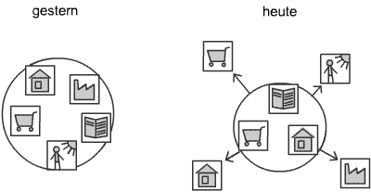

- Suburbanisierung am Harter Plateau

4.1 Entwicklung auf Basis der Luftbilder von 1975, 1999, 2006
(Was kommt hinzu?)

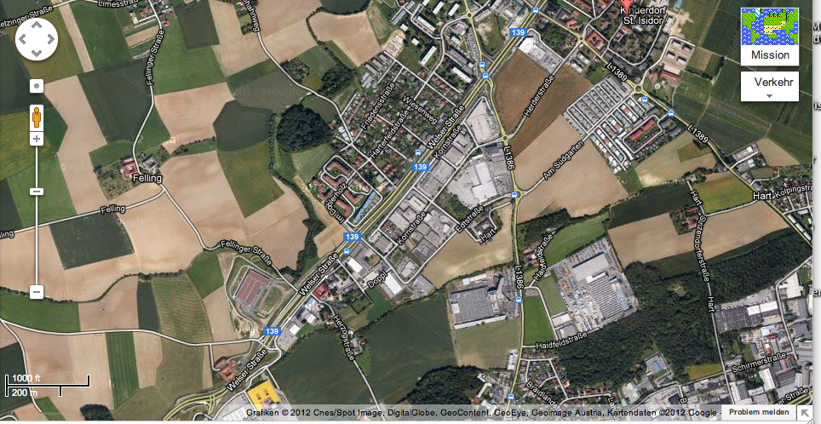
Kartenausschnitt heute

1975
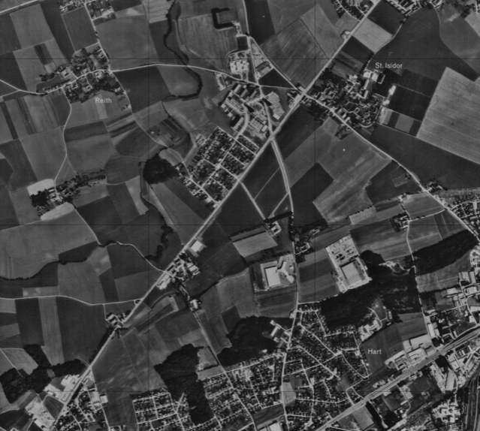

1

4.1.1 Errichtung von Wohnbauten

Ad 1
Entlang der Welserstraße sieht man schon deutlich, dass Anfang der 70er Jahre versucht wurde, in dieser Gegend viel Wohnraum zu schaffen. Im rechten oberen Eck des markierten Quadrats sind die beiden Hochhäuser an der Meixner Kreuzung zu sehen, die zum damaligen Zeitpunkt schon zwei Jahre dort gestanden sind. Diese Stahl-Betonbauten boten vielen Arbeitern Wohnraum, wenn auch leider nicht sehr Qualitativ hochwertig.
An Großmärkten oder Firmen ist in diesem Luftbild von 1975 noch nicht viel zu sehen. Parks oder Freizeitanlagen lassen ebenso in dieser Gegend zu wünschen übrig. Man kann noch erkennen, dass viele Flächen landwirtschaftlich genutzt wurden.

1999

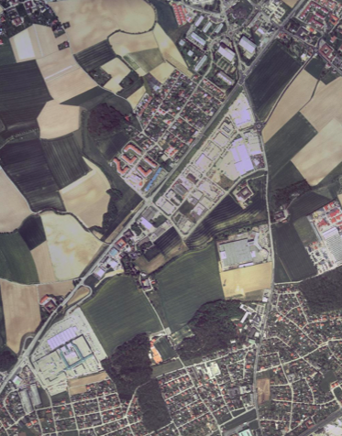

2

4.1.2. Schaffung neuer Standorte für Handelsbetriebe Expansionsmöglichkeiten

Ad 2
Im Luftbild von 1999 ist nicht nur erkennbar, dass entlang der Welserstraße
noch mehr Wohnraum/ Wohnblöcke entstanden sind. Südlich der Hauptstraße in Richtung Trauner Kreuzung haben sich zahlreiche Betriebe, Handelsmärkte und Firmen angesiedelt. Von „Baumax“ über „Hofer“ bis hin zu „Betten Reiter“, wird den Anwohnern eine Vielfalt an Einkaufsmöglichkeiten für Dinge des täglichen Lebens geboten.
In der Kreisförmigen Markierung ist die Uno Shopping City zu sehen. Sie wurde 1990 erbaut und bietet diverse Einkaufsmöglichkeiten, Restaurants, Kaffeehäuser und gratis Parkplätze.
2006

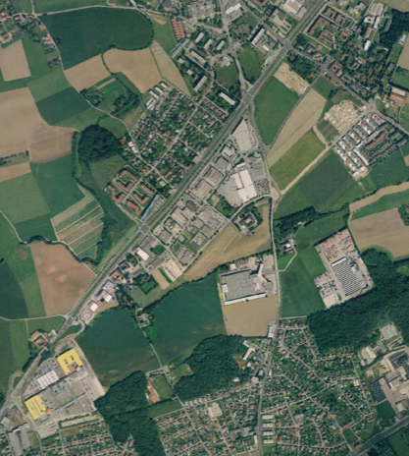

3

4.1.3 Errichtung von Freizeitangeboten (Fitness, Wellness, ..)

Ad 3
Im Luftbild von 2006, lässt sich feststellen, dass die Hochhäuser an der Meixner Kreuzung nicht mehr bestehen. Nach ihrer Sprengung 2003, bot man den dort noch sesshaften neuen Wohnraum in der „Papageiensiedlung“. Man versuchte die neuen Wohnanlagen viel idyllischer und harmonischer zu gestalten und setzte mit viel Farbe und Grünfläche dem tristen grauen Beton ein Ende.
Nach und nach wurden auch Parkanlagen, Spielplätze Wander- und Laufwege im Grünen geschaffen. Man baute einen neuen Kindergarten und eine neue Schule in Hart, um allen Kindern die in dieser Region wohnten, die Möglichkeit zu geben, auch dort die Schule zu besuchen.

Ein Problem stellt 2006 nach wie vor die Verkehrssituation dar. Viele dort Ansässige aber auch Leute aus der Kernstadt nutzen täglich, die Einkaufsmöglichkeiten am Harter Plateau, in der Uno Shopping City und in der Plus City oder fahren in die Arbeit. Sie alle müssen die einspurige Welserstraße nutzen, auf der zäher Verkehr und Staubildung alltäglich sind. Es gibt zwar eine Busverbindung (Linie 15) auf der Welserstraße, die jedoch stark ausgelastet ist und viel Zeit beansprucht.

5. Problemfelder und ihre Lösungen

5.1 Verkehrssituation

Ein schwerwiegendes Problem stellte bis August 2011 die Verkehrssituation am Harter Plateau dar. Täglich versuchten tausende Leute von der Stadt in Richtung Trauner Kreuzung zu gelangen und umgekehrt. Die Buslinie 15 war sehr stark ausgelastet und auf der einspurigen Welserstraße kam es durch den zunehmenden PKW Verkehr immer wieder zu Staubildung.
2011 versuchte das Land OÖ in Zusammenarbeit mit der Stadt Linz endlich durch die Erweiterung der Straßenbahn Linie 3 vom Mühlkreisbahnhof über den Hauptbahnhof bis zum Harter Plateau dem Problem ein Ende zu setzen.

Die neue Linie 3 im Überblick
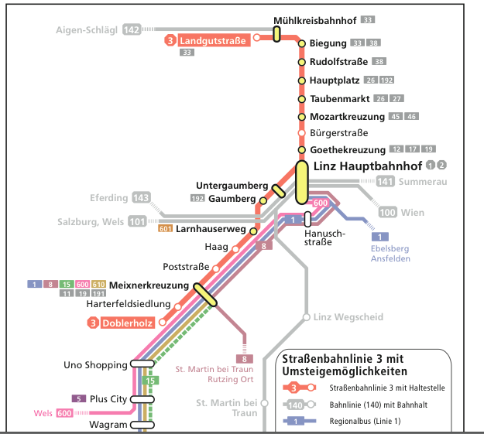

Durch den Bau der Straßenbahnlinie kam es auch zu einer Entlastung des PKW Verkehr, da viele Leute auf den öffentlichen Verkehr umstiegen.

Die Busspur auf der Welserstraße wurde aufgelöst und die eine zweite Spur auf der Welserstraße für den PKW Verkehr geöffnet.

Ein wesentliches Manko jedoch ist, dass die Straßenbahn Linie 3 schon am Doblerholz endet. Um also in UNO Shopping-, Plus City oder zur Trauner Kreuzung zu gelangen, muss man erst recht wieder auf den Bus (Linie 15 Wagram) umsteigen.

„Warum genau, die Straßenbahn schon am Doblerholz endet ist eigentlich unklar. Es gab da keine Übereinstimmung zwischen den Gemeinden Leonding, Pasching und Traun, was den Bau anbelangt. Ebenso ist es schwierig einen Weg für den Schienenverlauf zu finden. Wichtig war aber, dass einmal ein Anfang gemacht wurde, die Verlängerung bis zur Trauner Kreuzung ist meiner Meinung nach nur eine Frage der Zeit!“

5.2 Wohnsituation

Die bekannteste Problematik in Sachen Wohnsituation am Harter Plateau steht vermutlich im Zusammenhang mit den Hochhäusern, die 1973 an der Meixner Kreuzung erbaut wurden.
Es wurde versucht, möglichst günstigen Wohnraum für Arbeiter zu schaffen. Dementsprechend schlecht war aber auch leider die Wohnqualität in den Stahl-/ Betontürmen. Schließlich wurde die Wohnsituation für die Bewohner unzumutbar. Durch die Stiegenhäuser brauste eiskalter Wind, die Aufzüge waren veraltet, die Heizung renovierungsbedürftig und es kam auch oft zu Wohnungsbränden und Wasserrohrbrüchen, von denen das ganze Haus betroffen war.
Ebenso gab es für die Bewohner der „Betontürme“ keine Gemeinschaftsgarten oder andere Grüne Flächen zur freien Nutzung in näherer Umgebung.
2001 wurde beschlossen die beiden Hochhäuser zu sprengen, was 2003 schließlich auch geschah.
Den noch in den Hochhäusern Wohnenden bot man, neue kostengünstige Wohnungen in der neu erbauten Papageiensiedlung, mit gemeinschaftlichen Grünflächen an.

- Potentiale der zukünftigen Entwicklung
auf Basis der heute gültigen Flächenwidmung und der persönlichen Einschätzung

gültiger Flächenwidmungsplan

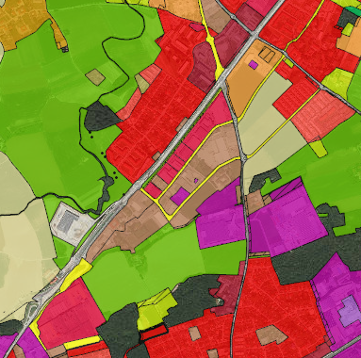

Im heute gültigen Flächenwidmungsplan ist in Rot das Bauland eigezeichnet. Violett und Pink, zählen auch zu Bauland und stellen die Flächen für Betriebe dar.
Die hellgrünen Flächen sind Grünland und die dunkelgrünen Flächen zeigen noch bewaldete Gebiete auf. Der Rest entfällt auf sonstige Nutzungen.

Durch diesen Flächenwidmungsplan lässt sich ableiten, dass das ganze Bauland schon bebaut ist. Frei sind lediglich noch Grünflächen, die jedoch erst umgewidmet werden müssten.
Der Prozess der Umwidmung von Grün in Bauland ist sehr langwierig und oft auch politisch motiviert. Für den Grundbesitzer ist Bauland natürlich viel interessanter, da es pro Quadratmeterpreis hierfür viel höher angesetzt wird.
Meiner Meinung nach, ist die Umwidmung nur eine Frage der Zeit, da die Nachfrage ja vorhanden ist. Das Land OÖ wird in diesen Fällen nur nicht so voreilig handeln, wie bisher, sondern genau überlegen, wie welche Fläche zukünftig genutzt werden kann, um bestehende Konflikte und Probleme zu lösen und neuen vorzubeugen.

- Zusammenfassung

Zusammenfassend kann man sagen, dass die Situation am Harter Plateau sehr schwierig ist. Es ist immer versucht worden, die Lage dort zu verbessern – jedoch mit wenig Erfolg. Der Ort ist nicht langsam gewachsen sondern scheint mehr dazu gezwungen worden zu sein. Zu viele verschiedene Interessen treffen dort aufeinander, um eine für alle Beteiligten passende Lösung zu finden.

Kommt man in diese Gegend, so hat man immer das Gefühl, es wäre dort alles an Planung wortwörtlich schief gelaufen. Kennt man aber die Hintergründe, so sieht man, dass vieles, was in der Vergangenheit verabsäumt oder falsch entschieden wurde, heute nicht mehr ausgebügelt werden kann.
Fest steht nur, dass von vielen das Best-Mögliche versucht wird, um es den Ansässigen am Harter Plateau möglichst angenehm zu gestalten.

Der Prozess der Suburbanisierung hat ja noch lange kein Ende gefunden und wer weiß, was die Zukunft noch alles bring.
Bestimmt werden zukünftige Vorhaben besser durchdacht.

- Quellen
Bilder:
- DOP 1.1.1975; BEV/Land Oö
- DOP 19.8.2006; Land Oö
- DOP 27.4.1999; BEV/ Land Oö
- Doris interMap, (aufgerufen am 31.3.2012) unter: http://doris.ooe.gv.at/index.asp?MenuID=3
- Land OÖ, (aufgerufen am 31.3.2012)
http://www.land-oberoesterreich.gv.at/files/oev_korridor/netzplan_gesamt.pdfunter
- Google, „das Harter Plateau“ (aufgerufen: 13.3.2012)
unter: http://www.google.com/search?q=das+harter+plateau&hl=de&client=safari&rls=en&prmd=imvnse&source=lnms&tbm=isch&ei=pwZyT4yOJcb1sgai_ezkDQ&sa=X&oi=mode_link&ct=mode&cd=2&ved=0CA8Q_AUoAQ&biw=1338&bih=604
- Google Maps, „St. Isidor “, (aufgerufen am 31.3.2012)
unter: http://maps.google.com/maps?client=safari&rls=en&q=st.+isidor+leonding&oe=UTF-8&um=1&ie=UTF-8&hl=de&sa=N&tab=wl
- Google, „Suburbanisierungsprozess“, (aufgerufen am 29.2.2012)
unter: http://www.google.com/imgres?q=suburbanisierungsprozess&um=1&hl=de&client=safari&sa=N&rls=en&biw=1338&bih=626&tbm=isch&tbnid=75t0oAv0MW6goM:&imgrefurl=http://www.schleswig-holstein.de/UmweltLandwirtschaft/DE

Textquellen:
- Andreas Mandlbauer, Abteilung Raumordnung, Lehrerinnen und Lehrer Fortbildung, PÄDAK Linz, am 1.2.2012
- o.A., „Suburbanisierung“, unter:
http://de.wikipedia.org/wiki/Suburbanisierung (aufgerufen am 24.2.2012)
- o.A., „Zersiedelung“, unter:
http://de.wikipedia.org/wiki/Zersiedelung (aufgerufen am 25.2.2012)
- Pretl, Anja, „Raumordnung und Raumordnungsprobleme im GW-Unterricht“ (S.38), 2006, eingereicht an der Universität Salzburg
- Pretl, Anja, „Raumordnung und Raumordnungsprobleme im GW-Unterricht“ (S.39; 4.2), 2006, eingereicht an der Universität Salzburg
- Pretl, Anja, „Raumordnung und Raumordnungsprobleme im GW-Unterricht“ (S.38; 4.3), 2006, eingereicht an der Universität Salzburg
- Wikipedia, „Uno Shopping“, aufgerufen am 31.3.2012
unter: http://de.wikipedia.org/wiki/UNO_Shopping

Interview:
- Oman, Felicitas (2012). Persönliches Interview, geführt vom Verfasser. Linz, 20. Februar 2012
- Oman, Wolfgang (2012). Persönliches Interview, geführt vom Verfasser. Linz, 23. Februar 2012

Vgl. Google, „das Harter Plateau“ (aufgerufen: 13.3.2012)
Vgl. o.A., „Suburbanisierung“, unter: http://de.wikipedia.org/wiki/Suburbanisierung (aufgerufen am 24.2.2012)
Vgl. Pretl, Anja, „Raumordnung und Raumordnungsprobleme im GW-Unterricht“ (S.38), 2006, eingereicht an der Universität Salzburg
Vgl. o.A., „Zersiedelung“, unter: http://de.wikipedia.org/wiki/Zersiedelung (aufgerufen am 25.2.2012)
Vgl. Pretl, Anja, „Raumordnung und Raumordnungsprobleme im GW-Unterricht“ (S.39; 4.2), 2006, eingereicht an der Universität Salzburg
Vgl. Pretl, Anja, „Raumordnung und Raumordnungsprobleme im GW-Unterricht“ (S.38; 4.3), 2006, eingereicht an der Universität Salzburg
Vgl. Pretl, Anja, „Raumordnung und Raumordnungsprobleme im GW-Unterricht“ (S.39/40; 4.3), 2006, eingereicht an der Universität Salzburg
Vgl. Pretl, Anja, „Raumordnung und Raumordnungsprobleme im GW-Unterricht“ (S.40; 4.4), 2006, eingereicht an der Universität Salzburg
Vgl. Google, „Suburbanisierungsprozess“, (aufgerufen am 29.2.2012) unter: http://www.google.com/imgres?q=suburbanisierungsprozess&um=1&hl=de&client=safari&sa=N&rls=en&biw=1338&bih=626&tbm=isch&tbnid=75t0oAv0MW6goM:&imgrefurl=http://www.schleswig-holstein.de/UmweltLandwirtschaft/DE
Vgl. Google Maps, „St. Isidor “, (aufgerufen am 31.3.2012) unter: http://maps.google.com/maps?client=safari&rls=en&q=st.+isidor+leonding&oe=UTF-8&um=1&ie=UTF-8&hl=de&sa=N&tab=wl
Vgl. DOP 1.1.1975; BEV/Land Oö
Vgl. DOP 27.4.1999; BEV/ Land Oö
Vgl. Wikipedia, „Uno Shopping“, aufgerufen am 31.3.2012 unter: http://de.wikipedia.org/wiki/UNO_Shopping
DOP 19.8.2006; Land Oö;
Vgl. Land OÖ, aufgerufen am 31.3.2012 http://www.land-oberoesterreich.gv.at/files/oev_korridor/netzplan_gesamt.pdfunter:
Andreas Mandlbauer, Abteilung Raumordnung, Lehrerinnen und Lehrer Fortbildung, PÄDAK Linz, am 1.2.2012
Doris interMap, aufgerufen am 31.3.2012 unter: http://doris.ooe.gv.at/index.asp?MenuID=3

